СТРАТЕГИЯ
долгосрочного развития Государственного автономного учреждения культуры Краснодарского края «Краснодарское творческое объединение «Премьера» им. Л.Г. Гатова» (ГАУК КК «КТО «Премьера» им. Л.Г.Гатова») на период до 2030 года

1. Общие положения
Стратегия долгосрочного развития ГАУК КК «КТО «Премьера» им. Л.Г.Гатова» до 2030 года (далее – Стратегия) разработана в соответствие с Указом Президента Российской Федерации от 24 декабря 2014 года № 808 «Об утверждении Основ государственной культурной политики», Распоряжением Правительства Российской Федерации от 29 февраля 2016 года №326-р «Об утверждении Стратегии государственной культурной политики на период до 2030 года», Концепции долгосрочного развития театрального дела в Российской Федерации на период до 2020 года, а также на основе устава организации.
Главная задача Стратегии – определение цели и направлений развития ГАУК КК «КТО «Премьера» им. Л.Г.Гатова» на долгосрочный период.
В Стратегии представлены:
- анализ современного положения творческого объединения;
- определены стратегические цели развития творческого объединения, его миссия;
- сформулированы проблемы, стоящие на пути реализации данных направлений;
- долгосрочный план мероприятий позволяющий в перспективе достигнуть поставленные цели.
Государственная политика Российской Федерации в сфере культуры направлена на развитие и реализацию культурного и духовного потенциала каждой личности и общества в целом. По мере развития личности растут потребности в ее культурно-творческом самовыражении, освоении накопленных обществом культурных эстетических и духовных ценностей. Необходимость в удовлетворении этих потребностей требует адекватного развития сферы культуры. Обеспечение максимальной доступности для жителей Краснодарского края культурных благ – один из показателей повышения качества жизни населения.
Театральное искусство занимает особое место в ряду других видов художественного творчества. В современных условиях театральное искусство приобретает особую важность в развитии человеческого потенциала, в создании благоприятных предпосылок для плодотворной реализации способностей каждого человека, улучшения условий жизни жителей края и качества социальной среды. Возможность посещения театра имеет большое значение для формирования высокого уровня культурной среды в Краснодарском крае.
Особое место в формировании Концепции долгосрочного развития ГАУК КК «КТО «Премьера» им. Л.Г.Гатова» на период до 2030 года занимает целенаправленная работа с подрастающим поколением, используя как стационарные, так и выездные мероприятия коллективов ГАУК КК «КТО «Премьера» им. Л.Г.Гатова» по районам Краснодарского края.

В Концепции используются следующие основные понятия:
- выездной спектакль – спектакль, показываемый не на своей площадке, но в пределах своего города (региона), с возвратом участников к месту основного базирования в пределах текущих суток;
- гастроли – показ спектаклей вне места постоянной деятельности театра – в населенных пунктах собственного региона (региональные гастроли), в другом регионе (межрегиональные гастроли), в другой стране (зарубежные гастроли);
- мастер-класс – проведение познавательно-образовательных встреч артистов со зрителями как на своей площадке, так и площадках в районах Краснодарского края, совмещённого, как правило, с выступлением одного или нескольких коллективов ГАУК КК «КТО «Премьера» им. Л.Г.Гатова»;
коллектив ГАУК КК «КТО «Премьера» им. Л.Г.Гатова» – в связи с тем, что объединение включает несколько разноплановых творческих коллективов, при упоминании будет указываться название отдельного коллектива. Это: Музыкальный театр, Театр балета Юрия Григоровича, Биг-бенд Георгия Гараняна, ансамбль казачьей песни «Криница», Кубанский духовой оркестр;
- новая постановка – новый спектакль, подготовленный и включенный в текущий репертуар театра;
- партнерские проекты – проекты, ориентированные на государственно-частное партнерство, а также на благотворительность и меценатство;
- постановка – создание спектакля;
- репертуар – совокупность спектаклей, готовых к показу или показанных за определенный период зрителям;
- спектакль – публичный показ театральной постановки в живом исполнении; название сценического произведения в репертуаре театра;
- театр – организация, основной деятельностью которой является подготовка и показ спектаклей, других публичных представлений и предоставление сопутствующих этому услуг в целях формирования и удовлетворения потребностей населения в сценическом искусстве;
- театральная деятельность – деятельность по созданию, распространению и сохранению произведений театрального искусства;
- театральное дело – организационно-экономическая система, обеспечивающая осуществление театральной деятельности;
- театральное искусство – один из видов исполнительских искусств (наряду с музыкальным и цирковым искусствами), обладающий специфическими особенностями (синтетичность, коллективность творчества, непосредственность контакта со зрителем и др.), делающими его спектакли уникальными, не имеющими аналогов в других видах искусства;
- театральное краеведение – проекты, ориентированные на локальные региональные культурно-исторические аспекты, формирование чувства любви и сопричастности к региону проживания через постановки и концертные программы творческого осмысления истории региона, о его выдающихся личностях и переломных периодах в истории (спектакль по роману В.И. Лихоносова).
- фестиваль – показ (смотр) достижений театрального, музыкального искусства;
- труппа – творческий коллектив артистов театра.

2. Миссия театра
В рамках ГАУК «КК КТО «Премьера» им. Л.Г.Гатова» работают коллективы, представляющие различные жанры: оперу, оперетту, классический и современный балет, симфоническую музыку, джаз. Театр балета Юрия Григоровича, Биг-Бенд Георгия Гараняна, симфонический оркестр, труппа музыкального театра – все это многожанровое объединение позволяет региону соответствовать самому высокому столичному культурному уровню.
ГАУК КК КТО «Премьера» им. Л.Г.Гатова на карте культуры региона является единственным представителем классического балетного искусства, оперного искусства, оперетты. Такое положение формирует миссию театра как хранителя и пропагандиста высокого классического искусства. Данная миссия определяет основные стратегические направления развития. Во-первых, это сохранение и приумножение репертуара классических оперных и балетных спектаклей. Во-вторых, осуществление образовательных проектов и фестивалей, позволяющих вовлечь зрителя в орбиту классической музыки, классического балета и оперы. В-третьих, популяризация классического искусства среди детей и молодежи региона, посредством выездных спектаклей и мастер-классов. В-четвертых, интенсификация гастрольной деятельности, формирующей в регионах России и за рубежом позитивный имидж Кубани, как культурного центра Юга России.
Следует обратить внимание на уникальность творческого объединения. Наличие высокопрофессиональных разножанровых коллективов, позволяет создавать спектакли и концертные программы, включающие элементы всех жанров, при этом объединение опирается в основном на собственные коллективы. Сосуществование коллективов в рамках одного объединения обогащает творческий продукт, формирует профессионализм и артистическую многогранность исполнителей, придает широкий выбор творческой фантазии, позволяет органично синтезировать различные жанры и стимулирует молодое поколение кубанцев связывать свое профессиональное будущее с театром и классическим искусством. Зритель при этом получает многообразный театральный продукт самого высокого качества.

3. Анализ современного положения творческого объединения
ГАУК КК «ТО «Премьера» им. Л.Г.Гатова» вляется творческим объединением нескольких коллективов, представляющих различные жанры. Это:
- Театр балета Юрия Григоровича, представляющий жанр классического балета;
- Музыкальный театр, представляющий такие жанры как опера, оперетта, современный балет, мюзикл;
- Биг-бенд Георгия Гараняна – представляющий джазовую форму музыкального искусства;
- Ансамбль казачьей песни «Криница» - народный казачий фольклор, народная песня и танцы;
- Кубанский духовой оркестр – жанр оркестровой музыки.

Каждый из коллективов ведет концертную деятельность, как на основной площадке, так и гастрольно-выездную деятельность, а также участвует в совместных постановках творческого объединения.

ОСНОВНЫЕ ПОКАЗАТЕЛИ ДЕЯТЕЛЬНОСТИ КОЛЛЕКТИВОВ
«ПРЕМЬЕРЫ»

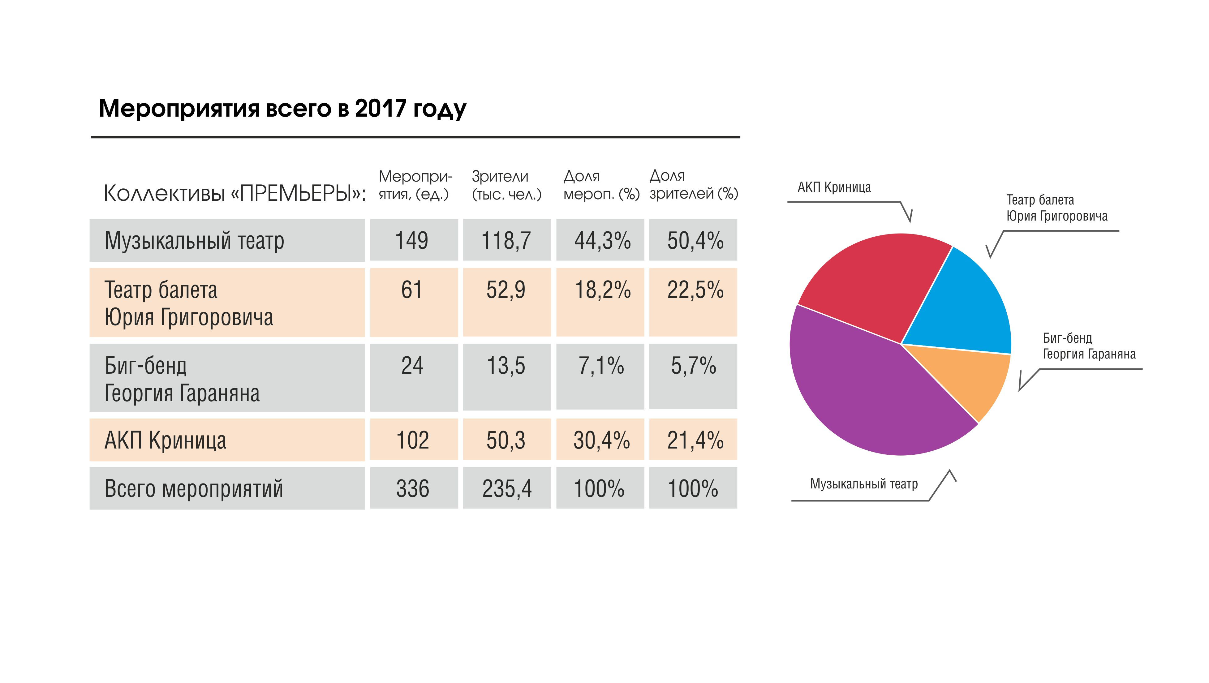
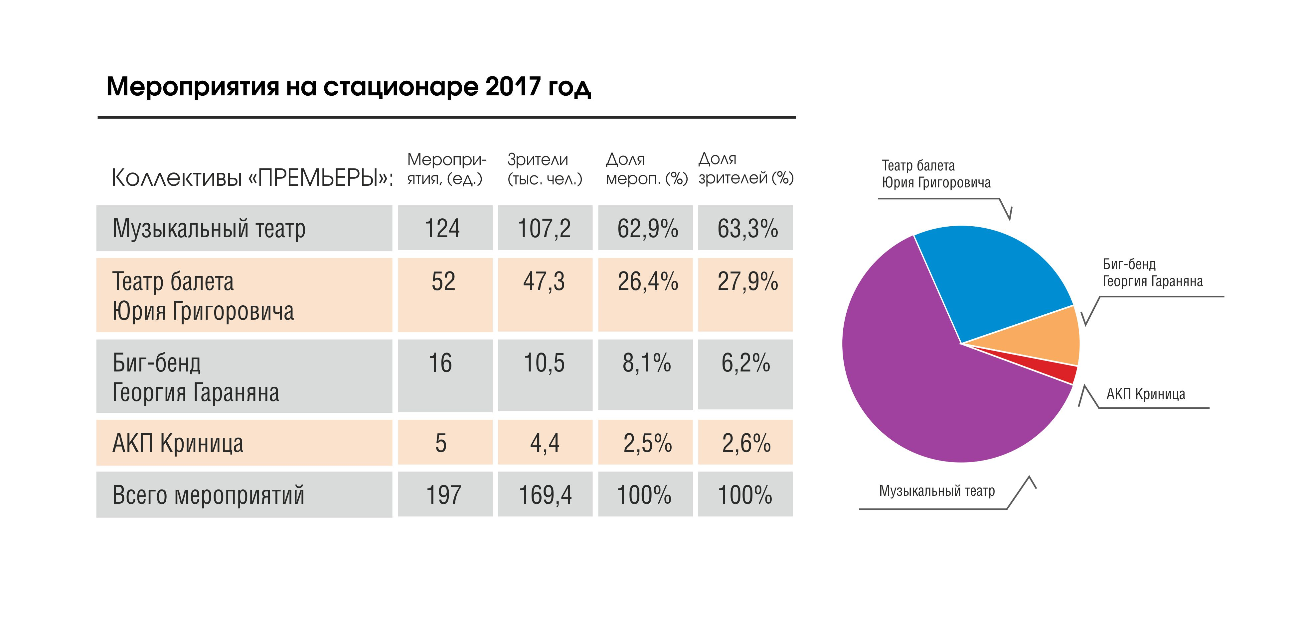
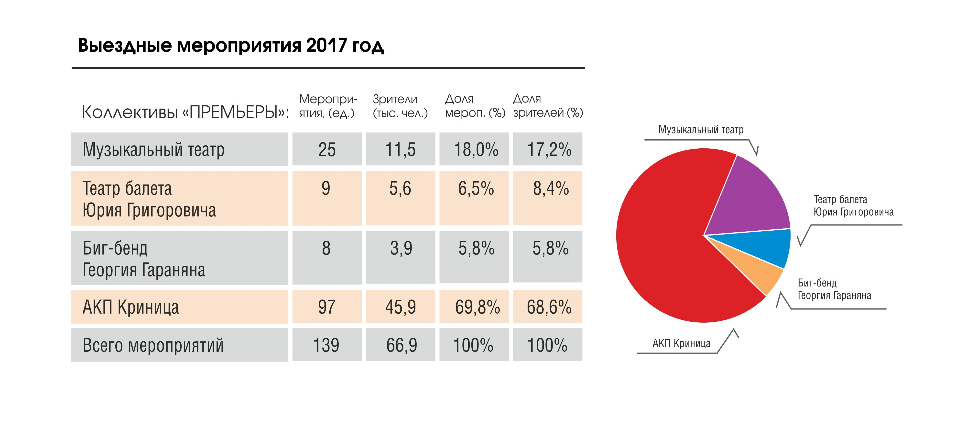
В целях популяризации театрального искусства и отдельных жанров, представленных в творческом объединении, проводится ряд фестивалей:
- Фестиваль «Опера без границ» (г. Краснодар);
- Международный конкурс Юрия Григоровича «Молодой балет мира» (г. Сочи);
- Международный фестиваль современной хореографии (г. Краснодар);
- Международный фестиваль GG Jazz (г. Краснодар);
- Уникальный фестиваль регионального значения «Фестиваль искусства «Премьера» в Успенском районе Краснодарского края.

ФИНАНСОВАЯ ДЕЯТЕЛЬНОСТЬ ГАУК КК «КТО «ПРЕМЬЕРА»
им. Л.Г.ГАТОВА» за 2017 год
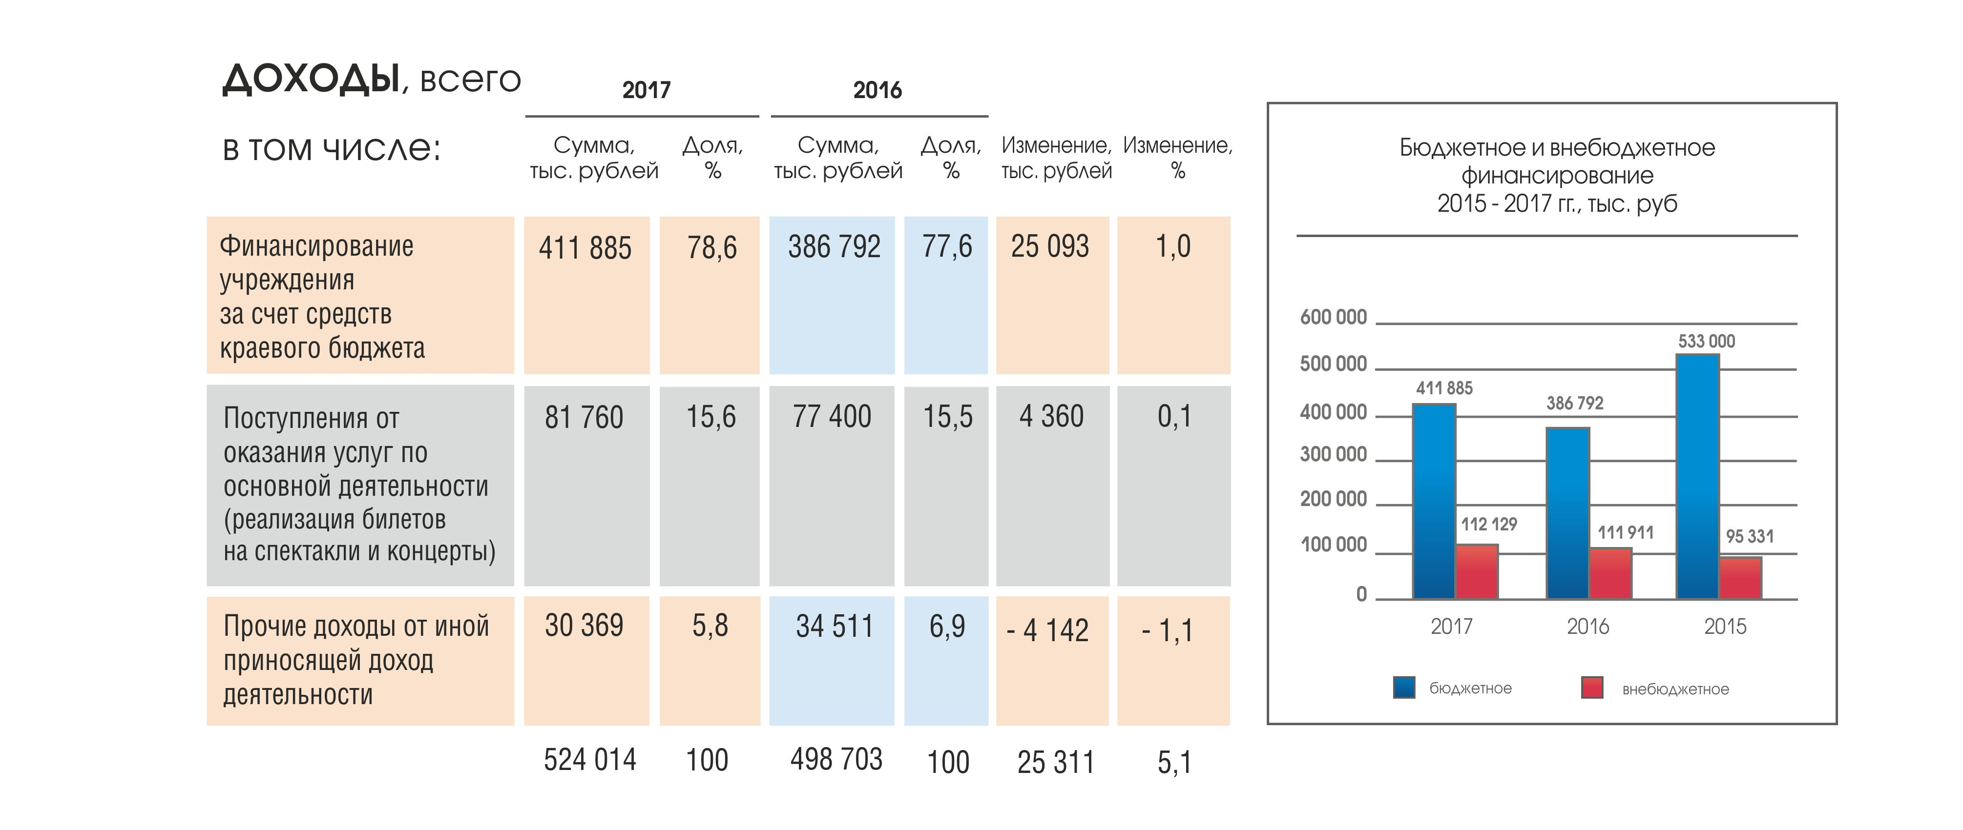
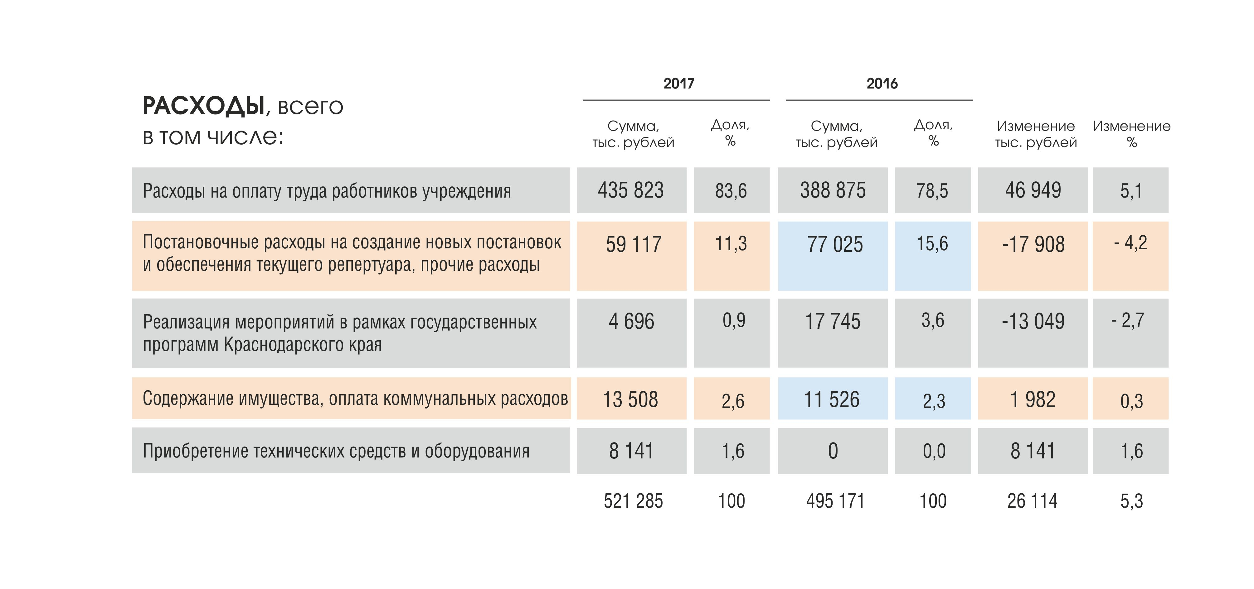

Кадровое обеспечение

Повышение эффективности кадровой работы видится в качественной системе оценки эффективности и результативности профессиональной деятельности, установленные ко всем выплатам стимулирующего характера (надбавки за интенсивность и высокие результаты работы, надбавки за профессиональное мастерство и премирование). Критерии для установки выплат стимулирующего характера соответствуют с показателями выполнения государственного задания, показателями «Дорожной карты» учреждения.
Также, в рамках работы с кадрами, следует увеличить количество мероприятий, направленных на развитие корпоративной культуры, обучению и повышению квалификации персонала, создать систематизированные каналы рассмотрения и внедрения инициатив и рационализаторских предложений сотрудников.

Кадровый состав представлен следующими возрастными группами:

- 17-19лет – 1,9%;
- 20-29 лет – 17,5%;
- 30-39 лет – 30,9%;
- 40-49 лет – 23,2%;
- 50-59 лет – 18,6%;
- Старше 60 лет – 14,1%.

Площадка тетра

Характерной чертой творческого объединения является то, что все коллективы базируются в здании Музыкального театра по адресу: г. Краснодар, ул. Красная, 44, построенного в 1964 году. Последняя реконструкция здания театра была проведена 16 лет назад в 2002 году, когда Музыкальный театр вошел в состав творческого объединения «Премьера», возглавляемого на тот момент, народным артистом России Леонардом Григорьевичем Гатовым. Был полностью реконструирован зрительный зал, увеличена оркестровая яма, при этом одной из главных целей было улучшение акустики. Заменено все сценическое освещение, реконструированы фойе, фасады здания, проведено благоустройство прилегающей территории, построены балетные залы, отремонтированы артистические комнаты во всем здании.

На данный момент в здании Музыкального театра, на одной площадке помимо коллективов Биг-бенда, «Криницы» и Духового оркестра, осуществляет свою деятельность две репертуарные театральные труппы (театр балета и музыкальный театр), что ведет к более интенсивной нагрузке на театральную инфраструктуру, и более скорому ее износу. 16-летний период эксплуатации в таком режиме ставит остро вопрос в долгосрочной перспективе провести очередную реконструкцию и обновление сценической аппаратуры.
Анализ деятельности театров классического балета страны показывает, что практически во всех подобных театрах оборудованы специальные балетные полы для сцен и репетиционных залов. Такие полы сохраняют физическое здоровье артистов, максимально сокращают случаи травматизма. На данном этапе оборудование театра балетными полами крайне необходима.
Также остро стоят вопросы собственного транспортного обеспечения коллективов, осуществляющих гастрольные и выездные спектакли.
Существенной проблемой для поступательного развития творческого объединения является проблема дефицита складских помещений для хранения бутафории, сценических костюмов, а также проблема художественно-декорационных мастерских, являющихся уникальным вспомогательным звеном творческого объединения, без которого прогресс театрального искусства на Кубани просто невозможен. Аренда складов для хранения материальной части репертуарных спектаклей объединения и площадей для мастерских требует значительных дополнительных ежегодных затрат, вынужденно отвлекаемых от основных целевых направлений театральной деятельности.
Сцена Краснодарского музыкального театра стала универсальной площадкой, на которой проходят постановки и концерты различных жанров. Каждый из них требует свое особое сценическое оборудование.
На данный момент времени 80% имеющегося оборудования (свет, звук, подъемно-опускные механизмы) выработало допустимый ресурс. Техническое состояние основных средство подъема и опускания декораций, а также механизмы приводного круга и кольца 1966 года выпуска и давно сняты с производства. Соответственно, они не могут быть обновлены и поддержаны заменой деталей и узлов, а требуют полной замены.
С увеличением выездных спектаклей и гастролей коллективов объединения увеличилась нагрузка на транспорт (пассажирский и грузовой). На сегодняшний день в организации 90% транспорта имеет срок эксплуатации более 10 лет, автобусы, подходящие под междугородние перевозки коллективов на дальние расстояния не соответствуют классу безопасности, экологическому классу.

3. Основные направления внешнего взаимодействия творческого объединения

Инновационные методы в рекламе и маркетинге

Конкурентная среда в сфере театральной деятельности заставляет творческое объединение искать новые пути информационного взаимодействия со зрителем. В современном мире многократно повышается роль интернет-технологий. Данная работа развивается в двух направлениях:
- Информирование зрителей о театральном продукте;
- Развитие системы интернет-продаж билетов на спектакли и концерты.
Как известно, в последнее время на полях интернета появился специальный термин «таргетированная реклама». Сам термин обозначает показ рекламных объявлений, которые демонстрируются только тем пользователям сети, которые удовлетворяют определенному набору требований, заданному рекламодателем. Одно из наиболее перспективных направлений – это таргетинг в социальных сетях, где собрана самая полная и достоверная информация о пользователях интернета. Использование вышеуказанных подходов в рекламе продуктов театра дает возможность донести рекламное сообщение только до тех зрителей, кому это действительно может быть интересно. С одной стороны, это обеспечивает большую эффективность рекламы, что особенно актуально при оплате по системе CPV, а с другой – позволяет уменьшить негативное влияние рекламного эффекта за счет того, что предлагаемые товары и услуги с более высокой вероятностью будут действительно нужны пользователю в момент демонстрации объявления. В результате проводимой целенаправленной работе за последние годы отмечается значительный рост Интернет-продаж театральных билетов.
Количество посетителей официального сайта www.to-premiera.com за 2017 г. составило – 139 227 (286 942 визита), при этом, онлайн было куплено 29 315 билетов, т.е. каждый 10 визит завершается покупкой билета, (2016 г. лишь каждый 16 визит). Таким образом, только за последний год доля театральных билетов, купленных в сети увеличилась в 1,5 раза. Понимая перспективность направления по увеличению продаж в сети, специалистами творческого объединения продолжается работа по популяризации сайта, улучшению его работы. С 6 сентября 2017 года заработал обновленный сайт «Премьеры».
Активная работа творческого объединения проводится в социальных сетях.
Так, «Вконтакте» общее количество подписчиков в группе 4 523 человека. (2016 г. - 3 000 человек). Увеличение за год на 51%. Следует отметить, что количество уникальных посетителей в месяц – 1 043 человека. Преимущественно группа подписчиков состоит из женщин (72%) в возрасте от 27 до 45. География группы: 80% - г. Краснодар, 3% - г. Москва.
В «Facebook» общее количество подписчиков в группе 670 человек. (2016 г. - 558 человек). Рост на 20%.
В социальной сети «Instagram» Общее количество подписчиков в аккаунте 13 066 человека. (2016г. - 8 700 человек). Рост более чем на 50%. Общее количество лайков, которые получил профиль – 145 615.
Наибольшее количество откликов (лайков, просмотров, комментариев и репостов) получают следующие посты:
- видеоприглашения артистов театра и приглашенных артистов;
- уникальные материалы наших арт-проектов;
- викторины Музыкального театра;
- розыгрыши билетов;
- культурный календарь.

Государственно-частное партнерство, привлечение спонсоров и меценатов
Дополнительным ресурсом, позволяющим эффективно решать задачи творческого объединения является работа в рамках государственно-частного партнерства, спонсорства, благотворительности и меценатства. На сегодняшний день в данный вид сотрудничества вовлечены несколько организаций Краснодарского края, которые могут быть названы партнерами творческого объединения. Это: ОАО АПФ «Фанагория, КНГК-групп, Банк «Кубань Кредит», Кореновский МКК, ОАО «Черноморская финансовая компания» и другие.

По данным, приведенным в Стратегии государственной культурной политики на период до 2030 года, утвержденной распоряжением Правительства РФ от 29.02.2016 г. №326-р, доля благотворительных пожертвований и спонсорских средств в общем объеме финансовых поступлений театров по стране составляет в среднем 1,2 процента. Для изменения ситуации, Правительством предлагаются экономические стимулирующие меры для спонсоров и благотворителей. В рамках предстоящих изменений в законодательстве и с целью привлечения внешних средств, творческим объединением разработаны целевые партнерские проекты, ориентированные на государственно-частное партнерство, а также на благотворительность и меценатство.
- «Свежий ветер театра» – обновление системы вентиляции и кондиционирования;
- «Нежный пол краснодарского балета» – создание сцены и двух репетиционных залов со специальным полом для балета;
- «Театр будущего» – приобретение нового высокотехнологичного сценического оборудования (свет, звук, акустические деки, подъемно-опускные механизмы, плунжерная система подъема пола оркестровой ямы);
- «Город мастеров «Премьеры» - сохранение коллектива художественно-декорационных мастерских «Премьеры». Для этих целей - перемещение мастерских «Премьеры» в новые цеха и поддержка уникального коллектива работающих в пошивочных и декорационных мастерских – единственных на Юге России.
- «Театральный автобус» - привлечение средств для приобретения автобуса для гастрольных поездок.

Творческие проекты

В целях привлечения интереса жителей районов Краснодарского края к классическим произведениям и воспитания молодого поколения зрителей творческим объединением разработан и реализуется ряд проектов. Это проекты:
- «Классика – юным». Цель проекта – путем выездных спектаклей и специальных мастер-классов сформировать у юного зрителя районов Краснодарского края интерес к произведениям классического искусства и жанрам, существующим в рамках творческого объединения, помочь детям понять театральное искусство. В сезоне 2017-2018 проведено 12 концертов в Тимашевске, Кущевской, Полтавской, Тбилисской и других районах края.
- Проект знакомства с классической музыкой «Музыкальные Сокровища», который включает цикл уникальных программ для детей и юношества, в котором автор проекта – художественный руководитель Музыкального театра творческого объединения Владислав Карклин не только управляет оркестром, но и рассказывает о музыкальном произведении, в доступной для детей форме. Оркестровые группы по отдельности исполняют свои партии, демонстрируя юным зрителям свою роль в оркестре. Комментарий ведущего позволяет визуализировать замысел автора произведения, его видение отдельных партий и всего оркестра в комплексе. Такая детализация помогает зрителям понять на первый взгляд сложное музыкальное произведение, способствует осмысленному интересу к произведению и симфонической музыке в целом. В цикл «Музыкальные сокровища» войдет 4 концерта.
- Проект «Театральное краеведение». Суть проекта – вовлечение молодежи в осмысление истории родного края через произведения искусства, поставленных на театральных площадках края. В качестве примера может быть приведен спектакль «Наш маленький Париж», поставленный творческим объединением. Посещение спектакля также может быть предварительно подготовлено, а затем и закреплено на классных занятиях.
- Проект «Эстетическое образование молодежи». Цель – вовлечение старшеклассников и студентов в прекрасный мир классического, театрального и музыкального искусства. Основная идея заключается в том, что классные занятия по отечественной и мировой литературе можно совмещать с посещением репертуарных постановок творческого объединения по произведениям А.С. Пушкина, В. Шекспира, М. Сервантеса, Н.В. Гоголя, М.А. Булгакова, Л.Н. Толстого, П. Мериме и т.д. Примерами здесь могут служить такие произведения репертуара, как оперы: «Евгений Онегин», «Пиковая дама», «Кармен»; балеты: «Спартак», «Ромео и Джульетта», «Дон Кихот»; спектакли: «Гоголь. Чичиков. Души», «Мастер и Маргарита», «Анна Каренина», и др.
Посещение спектакля по тематике программы может подразумевать предварительное разъяснение сути произведения, переданного инструментами искусства в учебном заведении и последующая классная работа, позволяющая закрепить эстетическое воздействие на ребенка (межведомственное взаимодействие).

4.Направления развития творческого объединения

Опираясь на миссию ГАУК КК «КТО «Премьера» им. Л.Г.Гатова» по популяризации классического искусства и привлечения широкого зрительского интереса к спектаклям и концертным программам, творческим объединением разработан проект «Интерактивный театр».
Виртуальный зал Музыкального театра – социальная инициатива, направленная на повышение качества жизни всех жителей Краснодарского края.
Равный доступ к культурному наследию и богатству искусства должны иметь все граждане нашей страны независимо от места проживания. Расширение границ зала Музыкального театра позволит жителям небольших городов и станиц стать причастными к самым значимым событиям музыкальной жизни наравне со зрителями ГАУК КК «КТО «Премьера» им. Л.Г. Гатова». Так, жители Краснодарского края смогут прийти в специально оборудованное помещение объекта социального значение (учреждения культуры, образования, здравоохрания и др.) и получить возможность посмотреть мероприятия творческого объединения, как в режиме реального времени, так и в записи.
Глобальная цель виртуального зала Музыкального театра — вывести доступность театрального искусства на новый уровень и объединить все территории Кубани в единое культурное пространство, используя передовые информационные технологии.
Развиваясь в ногу со временем ГАУК КК «КТО "Премьера" им. Л.Г. Гатова» постоянно повышает уровень качества своей работы и предлагает альтернативные пути продвижения театрального искусства . Для съёмок, записи и трансляции концертов необходим высокотехнологичный комплекс оборудования.
В его составе:
- 5 роботизированных (стационарных) и 3 универсальных (мобильных)
видеокамер;
- набор специализированных микрофонов (до 24 одновременно
используемых);
- серверы трансляции в интернет, обеспечивающие качество видео до
Full HD (1920x1080) и качество звука Audio CD.
Чтобы организовать процесс съемки и трансляцию необходима команда режиссёров, видео- и звукоинженеров и техническая поддержка численностью около 10 человек. Трансляции концертов и спектаклей будут доступны для просмотра по всему миру благодаря сотрудничеству с интернет-провайдером.
Проведение трансляций концертов и спектаклей возможно в любом социальном учреждении: городские и станичные дома культуры, библиотеки, залы школ и других учебных заведений, сельские медучреждения и т.д.
Условия для организации показов и прослушиваний максимально простые и доступные. Для трансляции необходим персональный компьютер или ноутбук, проектор и акустическая система. Благодаря такому мультимедийному комплексу жители любого, даже самого отдаленного населенного пункта, независимо от степени занятости или уровня доходов смогут познакомиться с классическими и современными произведениями искусства в отличном качестве и звучании и оставаться в курсе главных культурных событий в крае.
Стратегию долгосрочного развития ГАУК КК КТО «Премьера» им. Л.Г. Гатова до 2030 года целесообразно разбить на два основных периода. Первый – до 2020 года срочная перспектива. Второй – 2021-2030 годы – долгосрочная перспектива.

В рамках первого периода основными направлениями будут следующие
№ | Мероприятие | период | Прим
 | Материально-технические проекты
1. | Замена морально устаревшего сценического оборудования (звук, акустические деки, свет, подъемно-опускные механизмы). | 2019-2020
2. | Складские помещения для хранения материальной части оформления спектаклей | 2019-2020
3. | Помещения для художественно-декорационных мастерских | 2019-2020
4. | Замена морально устаревшего оборудования художественно-декорационных мастерских | 2019-2020
 | Транспорт
1. | автобус средней вместимости  (21-30 мест), 1ед.;  автобуса большой вместимости  (45-60 мест), 1 ед. | 2019-2020
2. | грузовой автомобиль с мебельным фургоном до 7 метров 20 кубов, 1 ед.;  легкового автомобиля представительского класса, 1 ед. | 2019-2020

Второй период – долгосрочная перспектива до 2030 года
№ | Мероприятие | Период | Прим
 | Материально-технические проекты
1. | Замена сценического оборудования (звук, акустические деки, свет, подъемно-опускные механизмы, плунжерная система подъема пола оркестровой ямы) | 2021-2030
2. | Реконструкция сцены и двух репетиционных залов с оборудованием их специальными полами для балета | 2021-2030
3. | Реконструкция зрительного зала и других помещений театра | 2021-2030
 | Транспорт
1. | автобус средней вместимости  (21-30 мест), 2 ед.;  автобус большой вместимости  (45-60 мест), 2 ед. | 2021-2030
2. | еврофура с полуприцепом длиной 13,60 и объемом 40 кубов, 1 ед. | 2021-2030
 | Строительство и капитальный ремонт
1. | Строительство во внутреннем дворе второго корпуса здания театра для дополнительных гримерных и репетиционных помещений | 2021-2030
2. | Строительство на территории города нового здания Краснодарского театра оперы и балета для последующего размещения в нем оперных и балетных трупп творческого объединения | 2021-2030

Ожидаемые результаты
Реализация вышеуказанных организационных мероприятий и инновационных проектов, обновление материально-технической базы театра, увеличение доли средств от партнеров и спонсоров, благотворителей и меценатов, станет основой повышения качества и увеличения количества обслуживаемых зрителей, в соответствии с государственным заданием, как на главной площадке театра, так и на выездных и гастрольных мероприятиях.
ГАУК КК «КТО «Премьера» им. Л.Г. Гатова», предоставляя качественные театрально-концертные услуги, продолжит вносить свой вклад в формировании образа Кубани как культурного центра Юга России.

Генеральный директор
ГАУК КК «КТО «Премьера» им. Л.Г. Гатова» Т.М. Гатова

